Заключительный этап республиканской Олимпиада -2023 по теме « Защита прав потребителей» прошел
на базе МБОУ «Химико - технологический лицей №3» г.Менделеевск

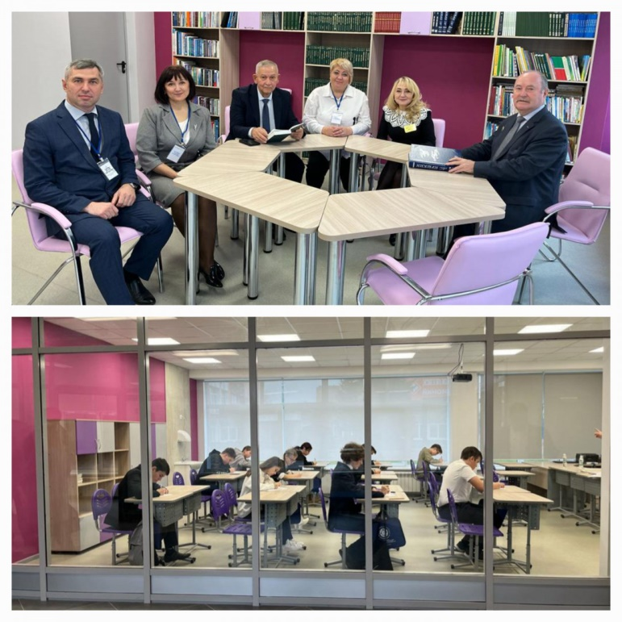

1 ноября 2023 года на базе МБОУ «Химико-технологический лицей №3 «Потомки Менделеева»» состоялся 3 этап республиканской олимпиады по теме «Защита прав потребителей».
33 ученика общеобразовательных учреждений Агрызского, Азнакаевского, Альметьевского, Бугульминского, Елабужского, Муслюмовского, Нижнекамского, Сармановского, Тукаевского, Черемшанского, Ютазинского районов и г.Набережные Челны приняли участие в данном мероприятии.
Целью Олимпиады является популяризация знаний в сфере защиты прав потребителей, повышение мотивации учащихся учебных заведений к углубленному изучению вопросов потребительского рынка товаров, работ и услуг, знание и умение применять нормативные правовые акты, а также содействие в раскрытии творческого потенциала учащихся в данной области, повышение интереса к защите своих прав как потребителей и выработка активной гражданской позиции.
Участников и гостей мероприятия приветствовал руководитель Исполнительного комитета Менделеевского муниципального района Искандаров Роберт Ринатович, который пожелал удачи и победы участникам олимпиады и поблагодарил руководство Госалкогольинспекции Республики Татарстан за оказанную честь в проведении масштабного мероприятия в г.Менделеевск.
Результаты Олимпиады будут известны после 15 ноября. Ждем результатов!

Источник: Госалкогольинспекция РТ

